**Relatório de trabalho**

**Computação móvel**

Neste trabalho o objetivo era fazer uma aplicação parecida com “Meus Resultados”, mas infelizmente não foi muito bem-sucedido.

Na implementação das classes, criei duas classes uma “torneio” e a outra “equipas” e depois tentei em cada chamada de um objeto do tipo torneio criar uma lista de equipas mas infelizmente sem sucesso pois o compilador do android estava sempre a dar erro por isso desisti dessa ideia e apesar de pedir o numero de equipas no torneio ao utilizador, a minha aplicação só faz cálculos com duas equipas , pede o nome de duas equipas e depois pede o resultado entre estas duas equipas e indica-nos quem ganhou.

Por causa dos problemas referidos anteriormente decidi limitar o utilizador a por 4 equipas por torneio.

Mas felizmente consegui fazer o resto como pretendia, consegui somar pontos e golos marcados por cada equipa e ser capaz de mostrar isso ao utilizador

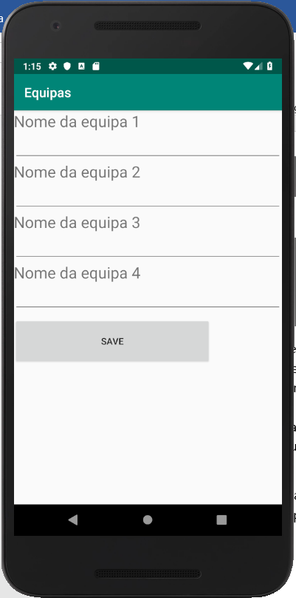Na imagem ao lado é a parte do trabalho em que se pede ao utilizador para inserir o nome de cada equipa mas limitado apenas a 4 equipas.

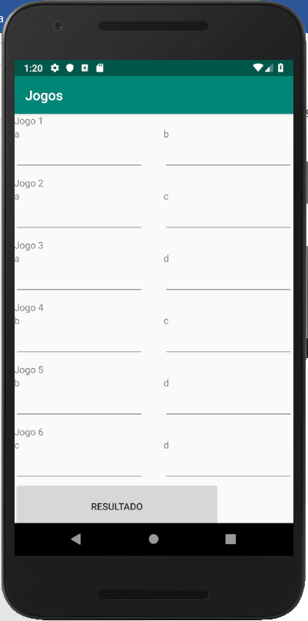Já nesta imagem é quando se pede ao utilizador para inserir o resultado dos vários jogos.

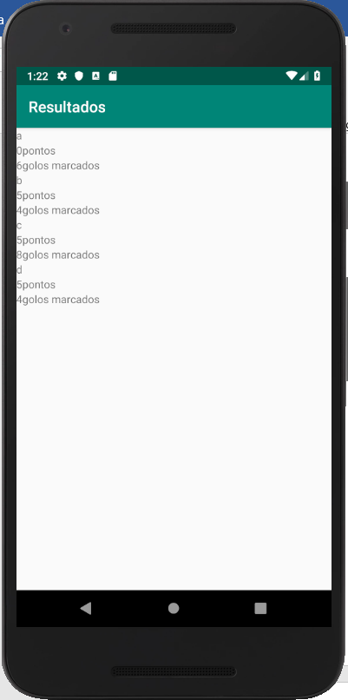Por fim temos aqui os resultados finais em que se contabiliza os pontos de cada equipa e os golos marcados

Trabalho realizado por:

Rui Pereira , a15828